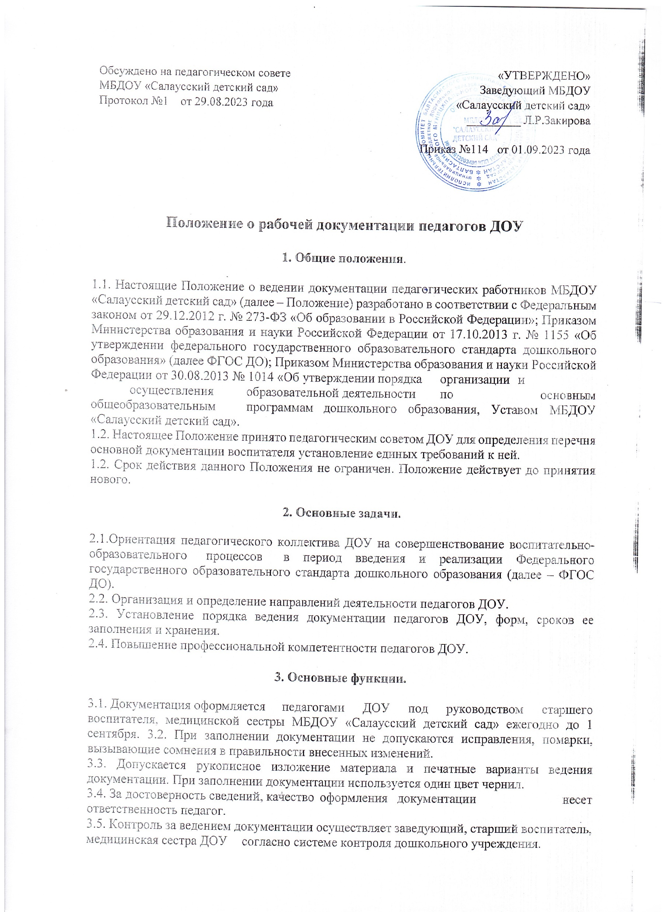
Обсуждено на педагогическом совете МБДОУ «Салаусский детский сад»  Протокол №1 от 29.08.2023 года | «УТВЕРЖДЕНО»  Заведующий МБДОУ  «Салаусский детский сад»  _________ Л.Р.Закирова  Приказ №114 от 01.09.2023 года

Положение о рабочей документации педагогов ДОУ

1. Общие положения.

1.1. Настоящие Положение о ведении документации педагогических работников МБДОУ «Салаусский детский сад» (далее – Положение) разработано в соответствии с Федеральным законом от 29.12.2012 г. № 273-ФЗ «Об образовании в Российской Федерации»; Приказом Министерства образования и науки Российской Федерации от 17.10.2013 г. № 1155 «Об утверждении федерального государственного образовательного стандарта дошкольного образования» (далее ФГОС ДО); Приказом Министерства образования и науки Российской Федерации от 30.08.2013 № 1014 «Об утверждении порядка организации и осуществления образовательной деятельности по основным общеобразовательным программам дошкольного образования, Уставом МБДОУ «Салаусский детский сад».
1.2. Настоящее Положение принято педагогическим советом ДОУ для определения перечня основной документации воспитателя установление единых требований к ней.
1.2. Срок действия данного Положения не ограничен. Положение действует до принятия нового.

2. Основные задачи.

2.1.Ориентация педагогического коллектива ДОУ на совершенствование воспитательно-образовательного процессов в период введения и реализации Федерального государственного образовательного стандарта дошкольного образования (далее – ФГОС ДО).
2.2. Организация и определение направлений деятельности педагогов ДОУ.
2.3. Установление порядка ведения документации педагогов ДОУ, форм, сроков ее заполнения и хранения.
2.4. Повышение профессиональной компетентности педагогов ДОУ.

3. Основные функции.

3.1. Документация оформляется педагогами ДОУ под руководством старшего воспитателя, медицинской сестры МБДОУ «Салаусский детский сад» ежегодно до 1 сентября. 3.2. При заполнении документации не допускаются исправления, помарки, вызывающие сомнения в правильности внесенных изменений.
3.3. Допускается рукописное изложение материала и печатные варианты ведения документации. При заполнении документации используется один цвет чернил.
3.4. За достоверность сведений, качество оформления документации несет ответственность педагог.
3.5. Контроль за ведением документации осуществляет заведующий, старший воспитатель, медицинская сестра ДОУ согласно системе контроля дошкольного учреждения.

4. Перечень основной документации воспитателя

4.1. Локальные акты по обеспечению деятельности воспитателей:
-должностная инструкция педагога;
- инструкция по охране жизни и здоровья детей;
- инструкция по охране труда.
4.2. Документация по организации работы воспитателя:
- календарное планирование в соответствии с Положением о планировании;
- расписание занятий;
-материалы педагогического мониторинга;
-творческая папка по самообразованию;
- паспорт организации развивающей предметно–пространственной среды в соответствии с возрастной группой (оформляется по усмотрению воспитателя).
- рабочая программа специалистов по возрастным группам на учебный год, утвержденная приказом руководителя и согласованная педагогическим советом.
4.3. Документация по организации работы с воспитанниками ДОУ.
-табель посещаемости детей;
- лист здоровья на воспитанников группы (группа здоровья, антропометрические данные), утренний фильтр (только в эпидемиологический период);
-режим дня группы на теплый и холодный период времени.
4.4. Документация по организации взаимодействия с родителями и семьями воспитанников.
- план взаимодействия с родителями воспитанников группы;
- протоколы родительских собраний группы;
- социальный паспорт группы (сведения о детях и родителях (законных представителях), социально-педагогические характеристики семей воспитанников группы).
4.5. Воспитатель в группе оформляет уголок для родителей; составляет списки детей на шкафчики, полотенца, кровати.

5. Перечень основной документации специалистов.

5.1. Локальные акты по обеспечению деятельности специалистов:
- должностная инструкция специалиста;
- инструкция по охране жизни и здоровья детей;
- инструкция по охране труда.
5.2. Документация по организации работы специалистов:
- рабочая программа;
-календарное планирование образовательной деятельности;
- расписание занятий;
- материалы педагогического мониторинга;
- план взаимодействия в воспитателями ДОУ (по каждой группе);
-папка по самообразованию.

6.Заключительные положения.

6.1. Контроль за ведением документации педагогом осуществляет заведующий, старший воспитатель ДОУ.
6.2. Педагоги ДОУ имеют право корректировать, дополнять, вносить изменения в соответствующий перечень документации.

